Мета: окреслити філософську проблематику казки-притчі; простежити за еволюцією духовного стану героїв твору; розтлумачити алегорії у творі; розвивати навички дослідницької діяльності, аналізу художнього тексту, вміння характеризувати героїв твору; прищеплювати інтерес до суспільного життя; виховувати бажання бути причетним до подій у світі, до розвитку суспільних відносин, критичне ставлення до негативних явищ, гуманістичні принципи.
Обладнання: комп’ютер, диск із презентацією, мультимедійний проектор, географічна мапа.
Тип уроку: урок вивчення нового матеріалу.
Форма проведення: урок-мандрівка.
Хронометраж уроку.
І. Організаційний момент – 1 хв.
ІІ. Актуалізація опорних знань – 8 хв.
ІІІ. Повідомлення теми і мети уроку – 2 хв.
ІV. Вивчення нового матеріалу – 25 хв.
1. Географічна розминка – 3 хв.
2. Робота в зошитах – 2 хв.
3. Бесіда за подорожами головного героя – 12 хв.
4. Зачитування учнями нотаток, зроблених у таблиці, – 2 хв.
5. Руханка – 2 хв.
6. Робота з підручником – 4 хв.
V. Узагальнення та систематизація вивченого – 2 хв.
VІ. Підсумки уроку – 4 хв.
VІІ. Оцінювання учнів– 1 хв.
VІІІ. Домашнє завдання – 2 хв.

Методичний коментар.
На вивчення твору Антуана де Сент-Екзюпері за програмою передбачено 5 годин. Оскільки твір філософський, то варто на кожному уроці відстежувати еволюцію духовного становлення героя, зачитувати та аналізувати вислови-афоризми, проводити паралелі із сучасністю, удосконалювати навички дослідницької діяльності учнів. Пропонований конспект розрахований на проведення уроку у комп'ютерному класі або у класі, що обладнаний мультимедійним проектором. Усі етапи уроку супроводжуються презентацією. Робота за комп'ютером допоможе не лише залучити учнів до читання твору, але й удосконалити навички їхньої комп'ютерної грамотності. На кожному уроці необхідно підсумовувати та систематизувати знання вихованців, отримані на попередніх уроках. Можна застосовувати такі види роботи, як заповнювання таблиці, захист малюнків-схем подорожей Маленького принца, висловлювання власних думок учнів щодо подій твору.

ХІД УРОКУ
І.Організаційний момент
ІІ. Актуалізація опорних знань
1. Гра «Біографія в малюнках».
На моніторах з’являються ілюстрації, що відображають життя А. де Сент-Екзюпері. Учні повинні пригадати події із життя письменника за зображенням на ілюстрації.
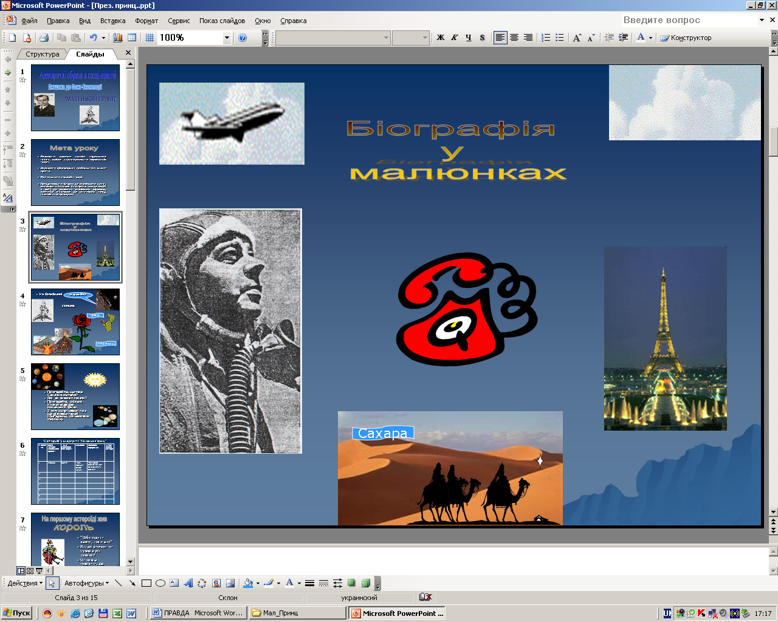
(Пілот – зрозуміло, професія А. де Сент-Екзюпері, літак – символ його професії та романтичного потягу до невідомого; телефон – у дитинстві із старих бляшанок Антуан зробив телефон; Париж – із 1917 року Антуан навчається архітектури в Паризькій академії мистецтв; пустеля Сахара – у 1927 році Сент-Екзюпері було призначено начальником аеродрому в Кап-Джубі – одному із проміжних пунктів авіалінії Тулуза – Дакар, розташованому на території іспанської Сахари. Він літає на пошуки зниклих товаришів, вивчає Сахару.)
2. Бесіда за сюжетом притчі-казки з використанням ілюстрацій.
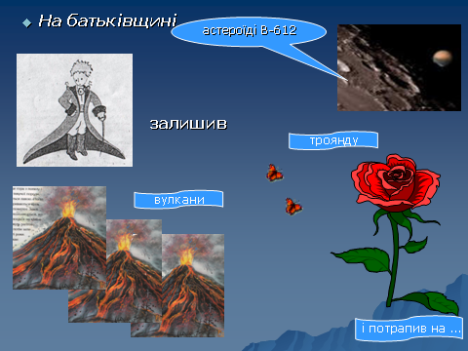
- Останнім твором Сент-Екзюпері стала його філософська казка «Маленький принц». До мандрівки головний герой жив і працював на своїй планеті. Проте він вирішує залишити її, щоб знайти сенс буття. Робить крок у невідомість. Пригадаймо, хто ще був на цій планеті.
(На моніторах комп'ютерів з’являються ілюстрації. Розглядаючи, учні пригадують сюжет казки. (На батьківщині астероїді В-612 маленький принц залишив один згаслий і два діючих вулкани та горду троянду.)
3. Перевірка домашнього завдання.
Представлення та захист схем подорожей Маленького принца.
(Учні, використовуючи свої схеми-малюнки, розповідають про мандри Маленького принца).
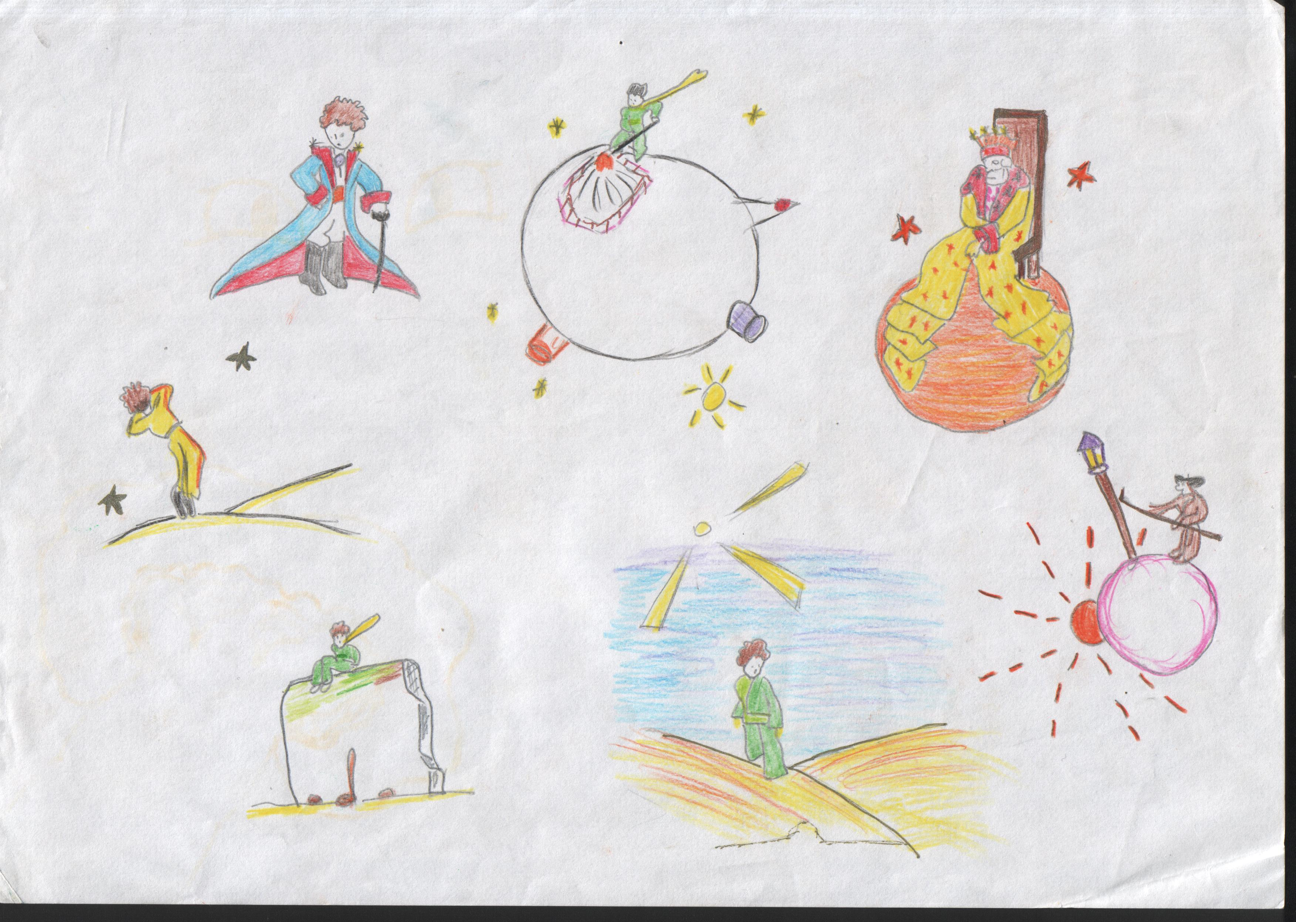
- Куди потрапляє Маленький принц після прощання із своїми рідними? З ким зустрічається?
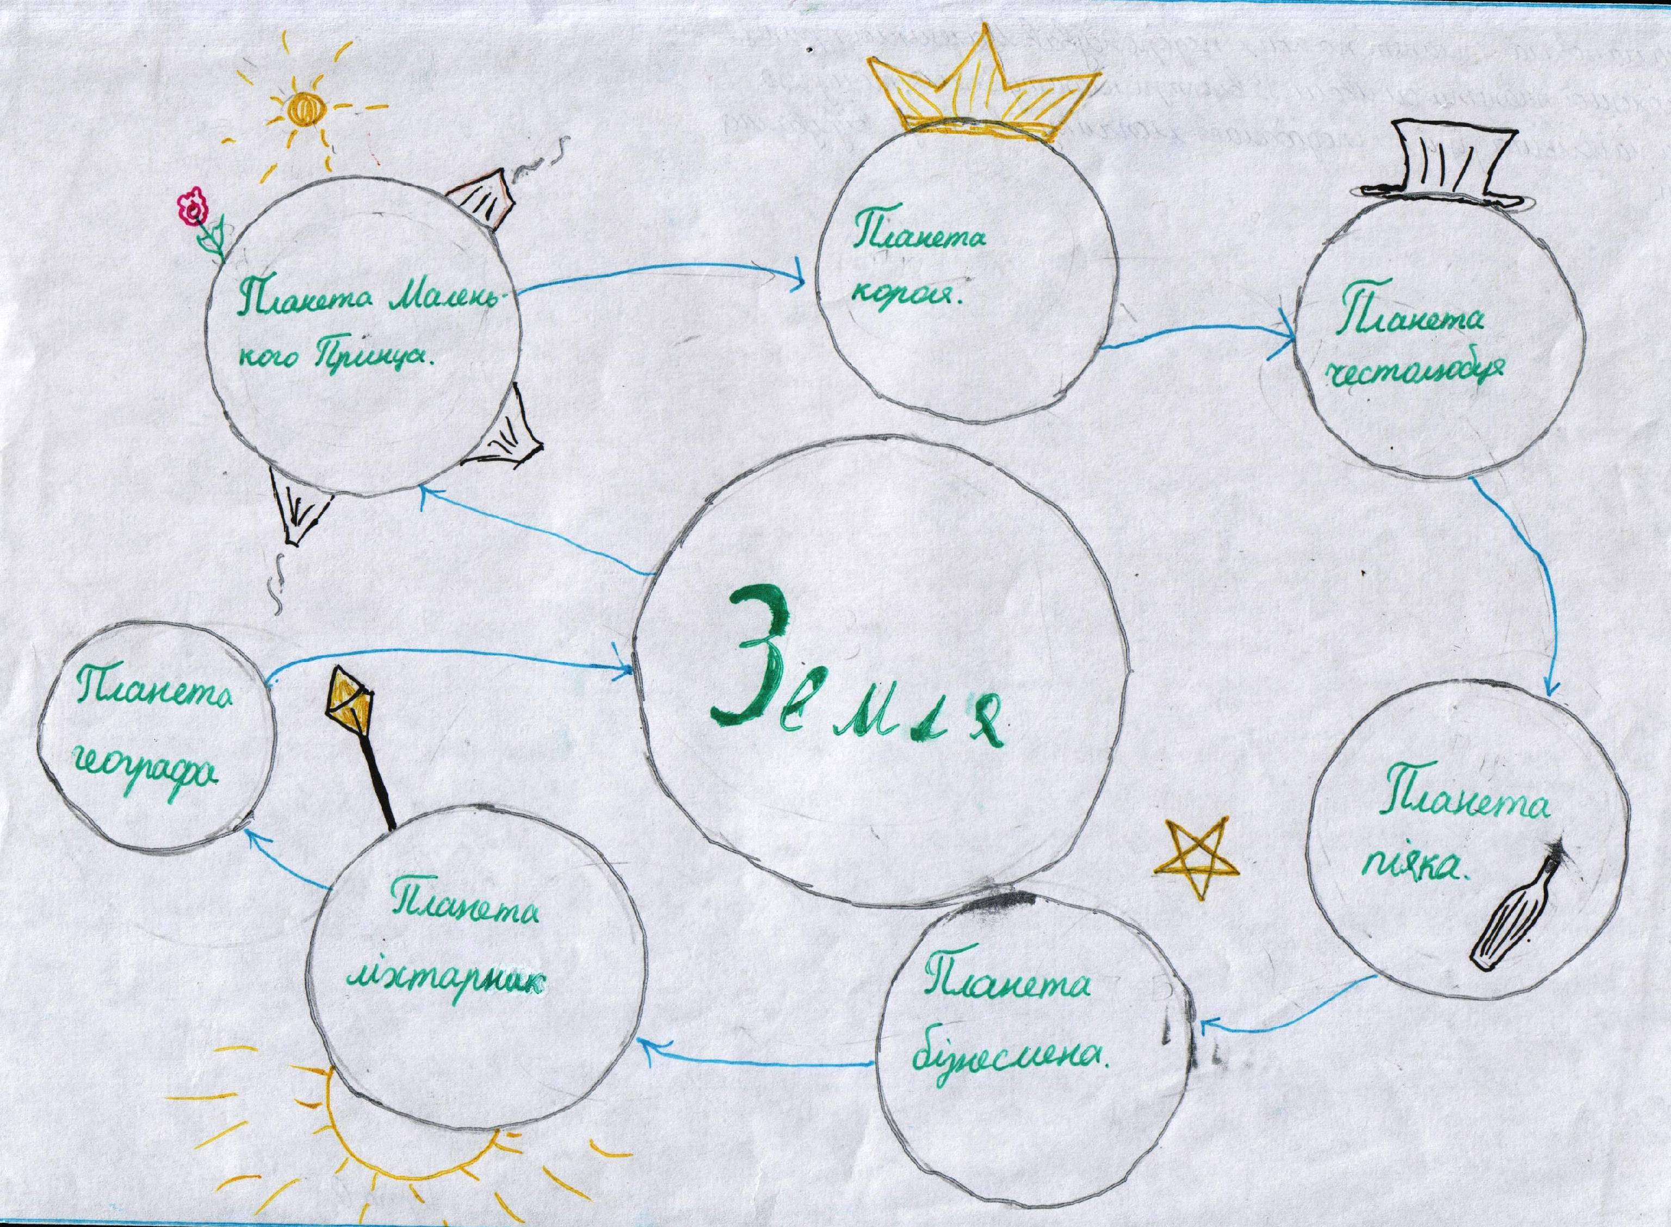

ІІІ. Повідомлення теми і мети уроку
- Коли настає таємнича ніч, на небі з’являються зорі. Ці яскраві й незвичайні квіти неба зачаровують погляди й душі людей. Хтось довірливо розповідає про найпотаємніше, хтось освідчується в коханні, хтось загадує бажання, а для когось вони дороговкази. А ще, дивлячись на неосяжний простір зоряного неба, людина відчуває себе маленькою та беззахисною, її охоплює нестримне бажання бути щасливим.
Про те, як знайти дорогу до щастя, як бути щасливим на своїй планеті, – філософська казка-притча Антуана де Сент-Екзюпері.
Тож уявімо, що ми подорожуємо з Маленьким принцом і разом з ним відвідаємо жителів різних астероїдів та побуваємо на планеті Земля.
ІV. Вивчення нового матеріалу
1. Географічна розминка.
- Пригадаймо, що таке Сонячна система? (Сонце і космічні тіла – планети, їх природні супутники, астероїди, комети, метеори, які рухаються навколо Сонця, – утворюють Сонячну систему.)
- Які ви знаєте планети? (Меркурій, Венера, Земля, Марс, Юпітер, Плутон, Уран, Сатурн, Нептун.)
- Скільки планет відвідав маленький принц? (Сім.)
- З ким зустрічався і про що дізнався герой пригадаємо, заповнивши таблицю.
2. Робота в зошитах.
- Щоб заповнити таблицю алегорій твору, слід пригадати, для початку, що таке «алегорія»? Наведіть приклади алегорії із вивчених творів, зокрема, байок. (Алегорія – художній засіб, за допомогою якого загальне поняття розкривається через конкретний образ. Наприклад, лис – хитрий, осел – впертий, змія – підступна, мудра.)
«Світ героїв» у казці-притчі «Маленький принц»
Кого зустрів маленький принц? | Що уособлює цей образ? | Символи | Вислови,  афоризми
король | влада | трон,  горностаєва мантія | «Основою влади має бути передусім розум», «Себе судити набагато важче, ніж інших»
шанолюб | підлабузництво | капелюх | «Гонористі люди не чують нічого, крім похвали»
п'яниця | безнадійність | пляшки | «П'ю, щоб забути..., що мені соромно, що я п'ю»
бізнесмен | ненажерливість | зорі | «Королі нічим не володіють. Вони тільки правлять»
ліхтарник | відповідальність | ліхтар | «Це справді корисно, бо красиво», «Він не смішний, тому що не думає про себе»
географ | тупість | товсті книги | «Квіти - ефемерні», «Ми записуємо тільки те, що вічне»
(Учні заповнюють таблицю впродовж уроку під час аналізування поведінки, вчинків, мовлення кожного з героїв казки-притчі).
3. Бесіда за подорожами головного героя.
(Під час бесіди на моніторах комп'ютерів появляються зображення героїв, з якими зустрічався Маленький принц, та ключові запитання).
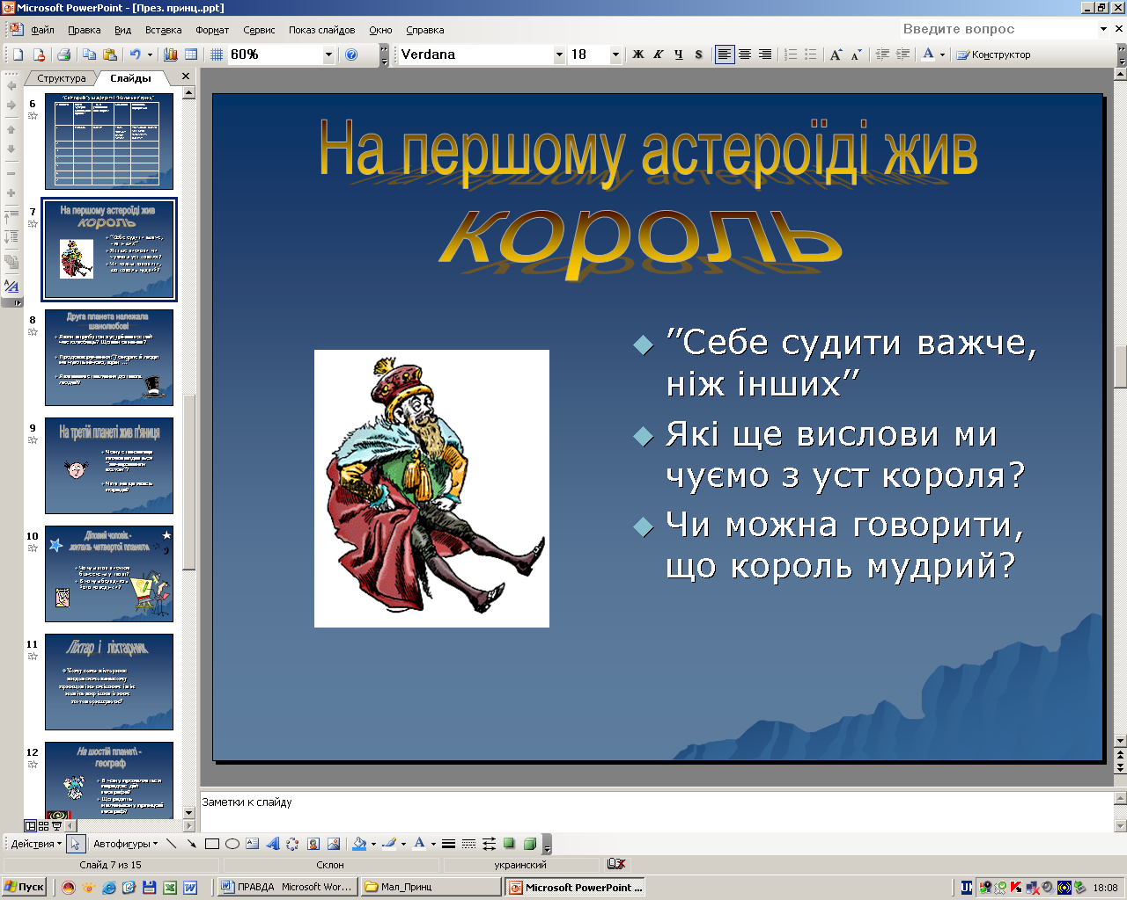
- На першому астероїді жив король. Які символи свідчать про владу короля? (Горностаєва мантія.)
- Які повчальні вислови ми чуємо з уст короля? Як ви їх розумієте? («Від кожного треба жадати того, що він може дати». «Себе судити важче, ніж інших».)
- Чи можна говорити, що король мудрий? (У його словах є доля правди, проте сам король здається не розуміє, що живе на планеті сам і що керувати він може лише собою, а це не приносить ніякої користі нікому, крім нього самого.)
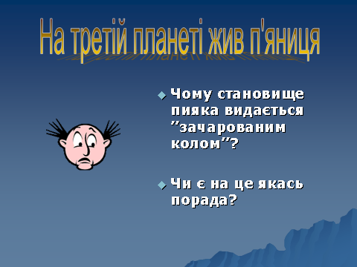
- Яким атрибутом зустрічав гостей честолюбець або шанолюб? Що він означає? (Чудернацький капелюх. Із давніх-давен при зустрічі чоловіки знімали капелюхи під час вітання. Це швидше символ шани, поваги.)
- Продовж речення: «Гонористі люди не чують нічого, крім …» (...похвали. Шанолюб міг би викликати до себе повагу ввічливістю, але, як пізніше виявилося, він нічого і нікого не поважає, лише себе.)
- Чи не звучать егоїстично слова честолюбця: «Шанувати – значить визнавати, що на цій планеті я з усіх найкращий, з усіх найчепурніший, з усіх найбагатший, з усіх – найрозумніший». Яке ваше ставлення до таких людей?
- Чому становище пияка видається «зачарованим колом»? (На запитання маленького принца: «Навіщо ти п'єш?» – п'яниця відповідає: «Я п'ю, щоб забути, що мені соромно, що я п'ю».)
- Чи є на це якась порада? (Певне заняття, відповідальна справа, підтримка близьких людей можуть допомогти людині подолати шкідливу звичку.)
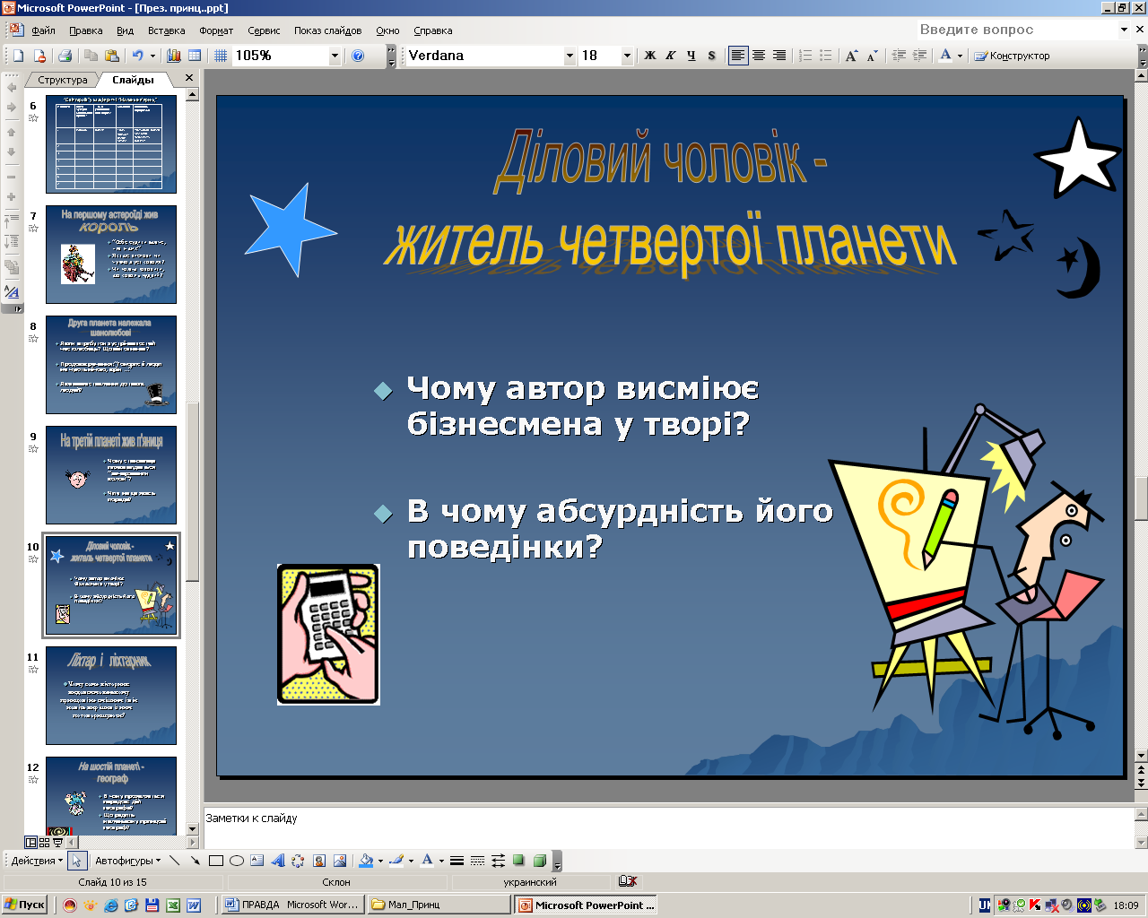
- Чому автор висміює бізнесмена у творі? (Бізнесмен, який лічить зорі і вірить у те, що їх у нього ніхто не забере, нікому не приносить користі...)
- В чому абсурдність його поведінки? (Робота бізнесмена – марна. Він рахує зорі, які неможливо полічити.)
- Чому ліхтарник видався Маленькому принцові не смішним і він вирішив із ним потоваришувати? (Ліхтарник робить свою справу не лише для себе, не просто так, а для інших. Він включає і виключає ліхтарник. Така робота – обов'язок, відповідальність.)
- Чому дії географа парадоксальні? (Географ не знає, чи є на його планеті міста, річки, пустелі. Він пояснює це тим, що завдання географа – писати величезні книги, а вже мандрівники нехай шукають ріки та пустелі.)
- Що радить Маленькому принцові географ? (Відвідати планету Земля.)
- Маленький принц подорожує від планети до планети, від людини до людини, а спілкування справжнього не знаходить. Люди роз'єднані, самотні через самозакоханість. Замкнутість на своєму занятті призводить до втрати його сенсу. Відвідавши шість планет, герой побував у різних обставинах, однак саме на сьомій планеті на нього чекатиме відкриття, важливе не лише для нього, а й для всього людства.
- Поясніть вислів: «Земля – планета не проста»? (На Землі Маленький принц знову помилятиметься. Так відлуння він прийме за людей, не відразу відгадає загадки змії, відчує розчарування, побачивши сад, повний квітучих троянд.)
- Хто на Землі допоміг Маленькому принцові зрозуміти наскільки важливе в житті значення дружби та відповідальності? (Лис, якого встиг приручити, тобто подружився з ним, Маленький принц.)
4. Зачитування учнями нотаток, зроблених до таблиці.
5. Руханка.
Екіпажі вже стомились,
адже добре потрудились.
Раз, два, три, чотири, п'ять!
Час прийшов відпочивать.
Тож піднімем руки вгору,
Ніби глянемо на зорі.
В різні боки повернулись
І до сонечка всміхнулись.
Потягнулись, покрутились,
Десять, дев'ять, вісім, сім!
До роботи час усім.
6. Робота з підручником. Півнюк Надія. Зарубіжна література: Підруч. Для 6 кл. загальноосв. навч. закл. / Надія Півнюк, Олена Чепурко, наталя Гребницька. – К. : Освіта, 2006. – 256 с.
- Зачитайте висловлювання Змії, Лиса, квітів, стрілочника. Як ви їх розумієте? («Ти завжди несеш відповідальність за тих, кого приручив», «Добре бачить тільки серце. Найголовнішого очима не побачиш», «Потрібно тільки, щоб серце було чуйним», «Там добре, де нас нема», «Лише діти знають, що шукають», «Вода буває потрібна і серцю», «Коли даєшся приручити, тоді випадає і плакати».)
- У чому, на вашу думку, мудрість фрази Лиса: «Ти завжди відповідаєш за того, кого приручив»?
- Який секрет відкрив Лис?
- Доберіть синоніми до слова «приручити». (Подружитися, прихилити до себе, ввійти в довіру.)
- Про що саме говорить Лис: «Найголовнішого очима не побачиш»? (Про душу людини, її внутрішній світ.)
V. Узагальнення та систематизація набутих знань
«Мозковий штурм».
- Які почуття у вас виникли, коли ви прочитали казку?
- Чому, на вашу думку, саме в пустелі розгортаються події? (Пустеля – символ життя, із його небезпеками, несподіванками, самотністю.)
- Символом чого є криниця? (Духовного змісту життя.)
- Якого особливого символічного значення набувають образи казки-притчі?(Маленький принц – символ вічного пошуку сенсу життя. Зустріч із Змією – зустріч із своєю долею. Гора, на яку піднімається герой, щоби подивитися на Землю та знайти друзів, – символ високого ідеалу, якого прагне досягти герой. Однак на його волання відповідає лише відлуння: «Зовсім один... зовсім один... зовсім один...». Це свідчення самотності людини. Алегоричний образ Лиса – уособлення життєвої мудрості.)
- Наведіть приклади парадоксів, застосованих автором у змалюванні життя дорослих. (У короля немає підданих, але він все ж править; географ нічого не знає про свою планету; бізнесмен нічого не робить, лише рахує зірки.)
- У чому повчальний смисл твору? (Прочитавши твір, варто замислитися над важливими питаннями смислу буття людства і окремої людини. Життя потрібно наповнити духовним змістом.)
- Які зміни відбулися в душі авіатора? (Маленький принц і дорослий оповідач поряд з ним проходять шлях духовного перетворення. Спочатку вони зрозуміли мову малюнків, а пізніше – мову сердець. Коли і льотчик, і Маленький принц досягли згоди, взаєморозуміння, душевної рівноваги і злагоди, – трагедія відступає – звучить мотив щасливого фіналу.)
- Які ще твори зарубіжної літератури розкривали для вас світ дитини і дорослих? (Світ дитини і дорослих розкриті письменниками в таких творах: «Пеппі Довгапанчоха» Астрід Ліндгрен, «П'ятнадцятирічний капітан» Жуля Верна, «Пригоди Тома Сойєра» Марка Твена, «Острів скарбів» Роберта Стівенсона.)
VІ. Підсумки уроку
1. Бесіда.
- Як стати щасливим на своїй планеті?
- Яке символічне значення має опис маленької планети?
- Чого не вистачало Маленькому принцу?
- Чи міг Маленький принц стати другом кого-небудь із жителів тих планет, де він побував?
2. Бесіда за оповіданням Пауло Коельо «Одинока вуглинка».
Хуан завжди ходив на недільні богослужіння, але одного разу подумав, що у своїх проповідях священик говорить одне і теж, і вирішив більше не ходити у церкву.
Через два місяці священик прийшов до Хуана додому. «Напевно почне мене вмовляти, щоби я повернувся у церкву», – подумав Хуан, подаючи стілець гостеві. Хуан почав говорити про погоду. Але священик мовчав. Хуан теж замовк. Півгодини вони сиділи, дивлячись на вогонь.
Нарешті священик встав, взяв поліно, що лежало біля каміну, і витягнув ним із полум'я одну вуглинку. Тліюча вуглинка швидко почала гаснути. Хуан несподівано зіскочив і різким рухом відкинув вуглинку назад у вогонь.
- На добраніч, – вимовив священик, виходячи з будинку.
- Доброї ночі і велике вам спасибі, – відповів Хуан. – Як би яскраво не горіла вуглинка, вона швидко погасне, якщо буде поза полум'ям. Так і людина: якою б розумною не була, не зуміє зберегти тепло свого полум'я, якщо зрічеться інших людей. Я знову прийду до церкви.
- Кому із героїв казки-притчі «Маленький принц» варто було б послухати цю історію? Чому? (Усім героям, з якими зустрічався Маленький принц. Адже вони самотні і не бажають змінити своє існування, не розуміючи, що людина живе на світі, щоби ділити із кимось своїми наміри та переконання; просити в інших допомоги чи поради; допомагати людям.)
- Пригадайте прислів'я чи приказки до цієї розповіді. (Один у полі не воїн.)
- Чому Маленький принц у фіналі казки подарував льотчикові зорі? (Подолати трагізм, що його відчувають Маленький принц і пілот, допомагає світло зірок, які дарує Маленький принц пілоту на згадку про себе, про їхню дружбу, про пошук сенсу буття.)
3. Слово вчителя.
- Так, Маленький принц помирає, щоб воскреснути у тих зорях, які подарував льотчикові. Зорі стають символом високого й прекрасного, що існує в людині. Зоряний світ душі ми отримуємо від народження, та не завжди вміємо зберегти його. А. де Сент-Екзюпері разом із своїм героєм Маленьким принцом лине у вічному польоті до людей із нагадуванням, що вони всі – жителі однієї планети. В ім’я її збереження потрібно змінитися духовно, позбутися вад, забути непорозуміння, прагнути до самовдосконалення, берегти чистим світ своєї душі. І тоді кожен із нас буде щасливим на своїй планеті.
VІІ. Оцінювання учнів
VІІІ. Домашнє завдання
З'ясувати значення алегоричних образів: Лиса, Змії, троянди, живої води, баобабів та ін.
Підготувати інсценізацію зустрічі Маленького принца із героями твору.

